

***Universidad Tecnológica de Panamá***

***Facultad de Ingeniería de Sistemas Computacionales***

***Licenciatura en Desarrollo de Software***

***Tema:***

Informe - Proyecto Final

MasterCell

***Curso:***

Desarrollo de software IX

***Grupo:***

1LS242

***Integrantes:***

Manuel Cárdenas

8-884-2244

Jusselly Moreno

8-879-1193

Daniel Campos

8-885-1006

***Facilitador del curso:***

Erick Agrazal

***Fecha de entrega:***

de 2020

***Diagrama de Gantt***

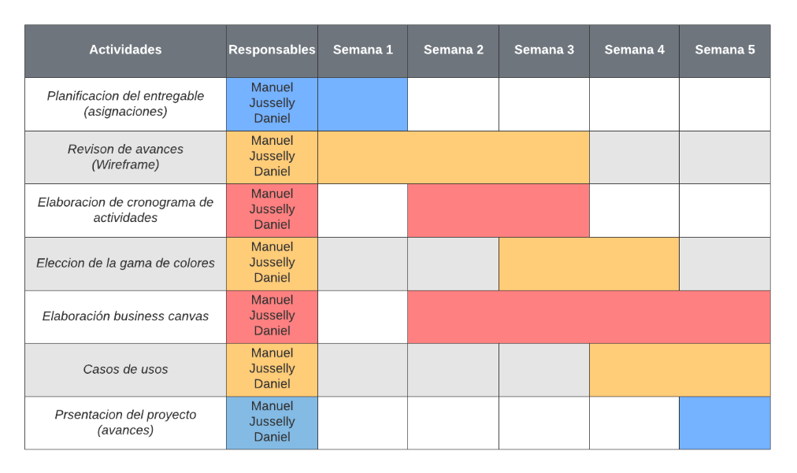

***Prototipos de baja fidelidad***

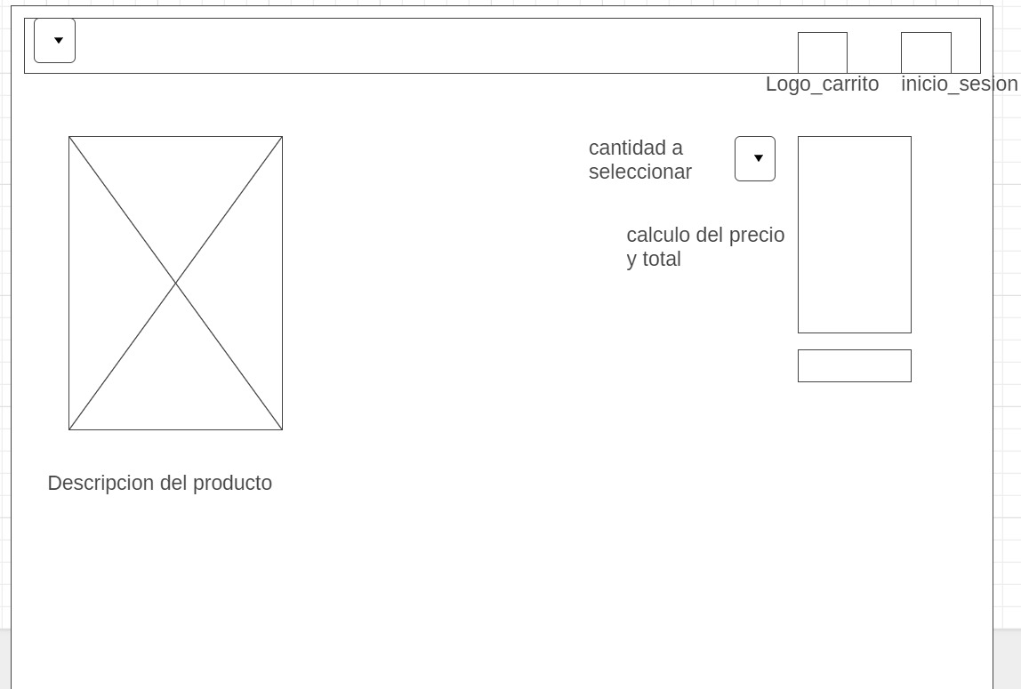

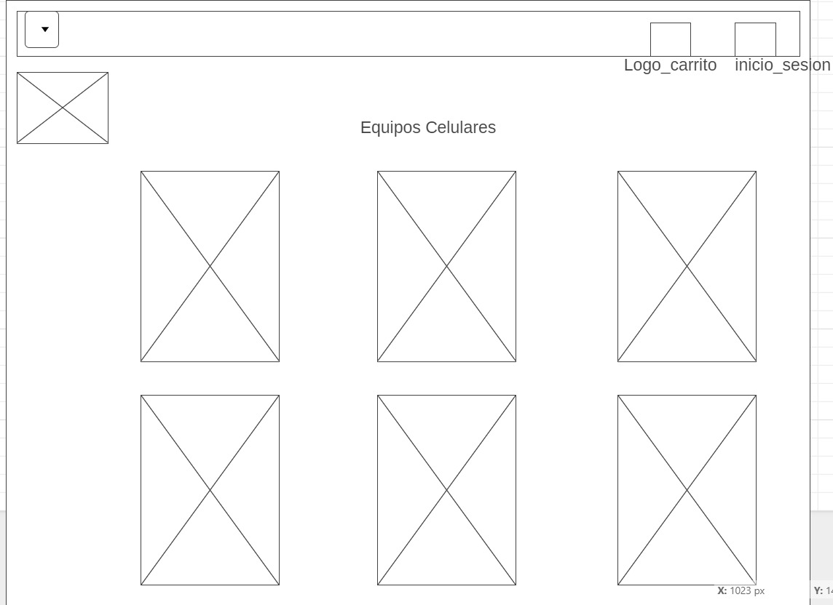

***Business Model Canvas***

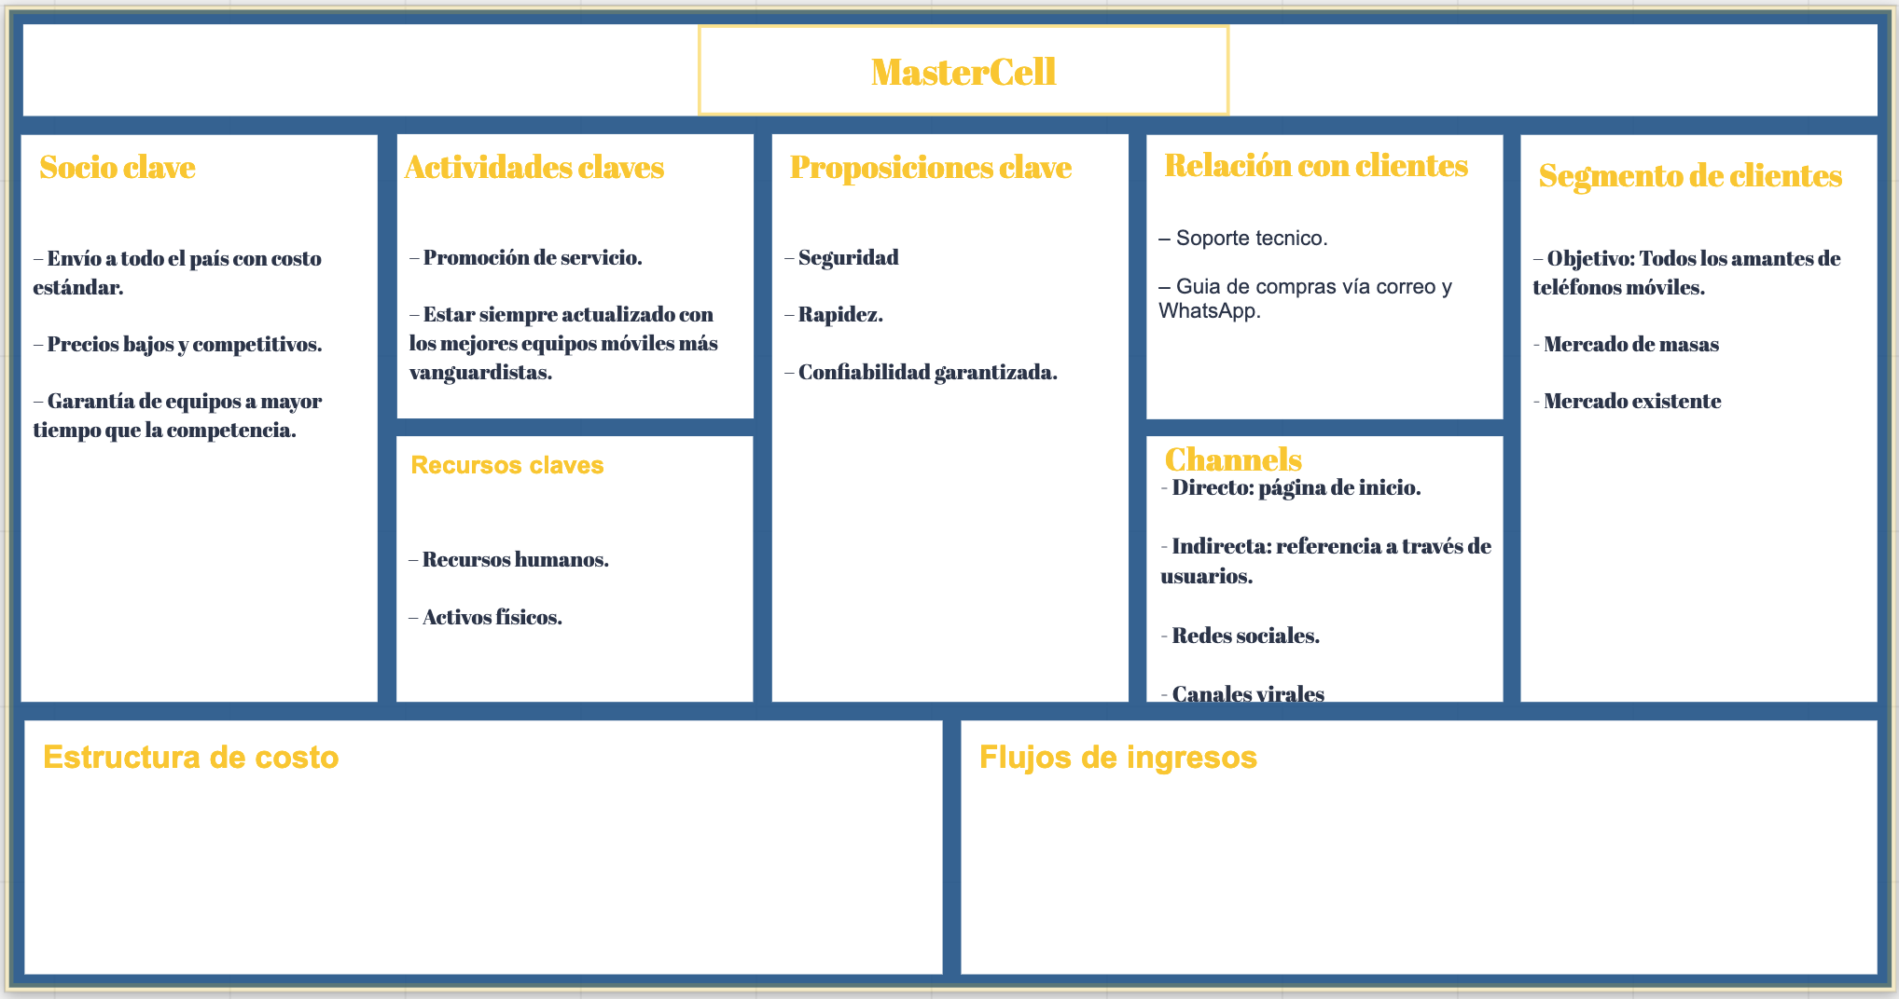

**¿Por qué nuestros colores?**

**Azul**

El azul sugiere responsabilidad e inspira confianza. Los azules más oscuros implican autenticidad, confianza, seguridad y fidelidad. A diferencia de los colores cálidos como el rojo, el naranja y el amarillo, el azul está ligado a la conciencia y al intelecto.

**Amarillo**

Es el color del sol y se traduce en emociones como **optimismo, felicidad, brillo y alegría**. Se ha comprobado que el color amarillo provoca pensamientos creativos. Aunque si el amarillo es usado en exceso puede tener un efecto perturbador. Es muy eficaz para atraer la atención.

***Casos de uso***

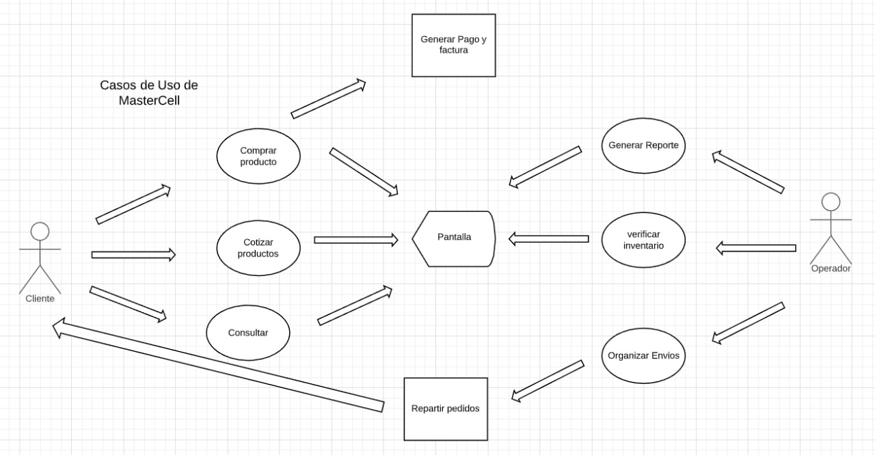

***Prototipo de alta fidelidad***

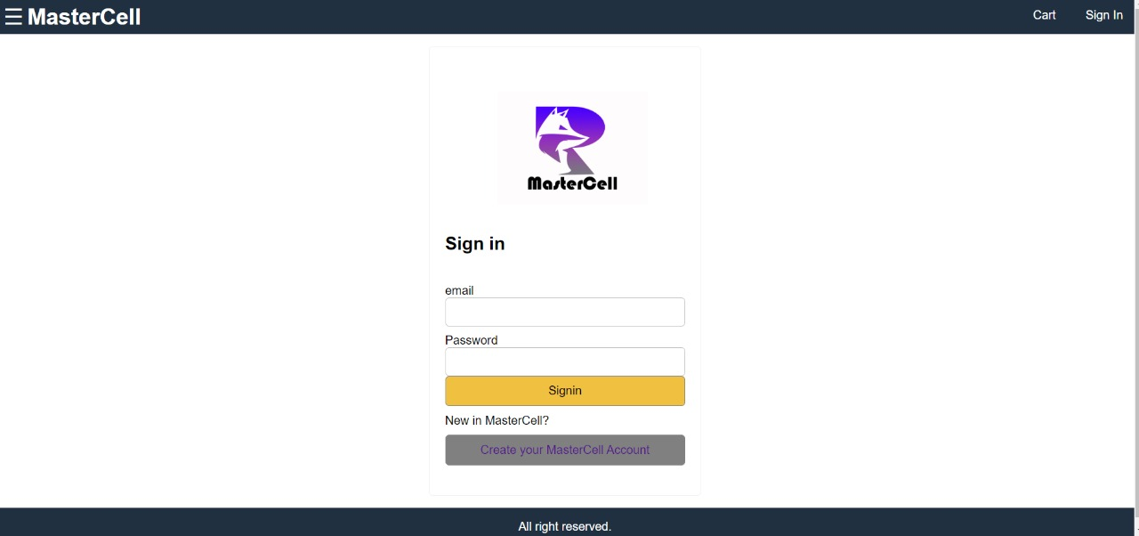

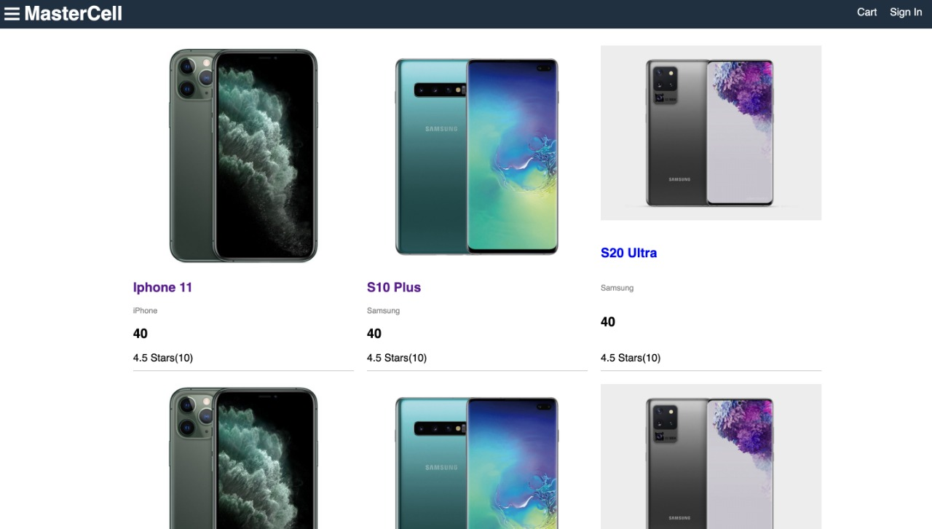

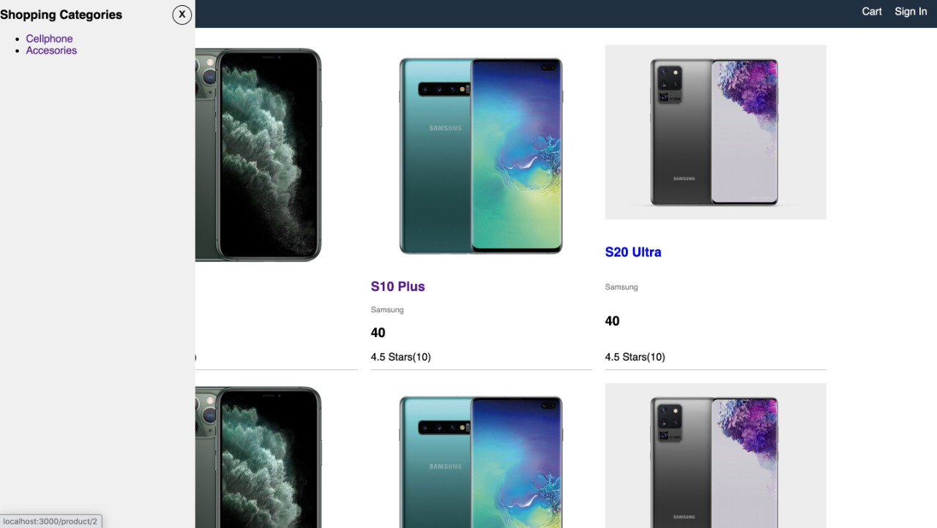

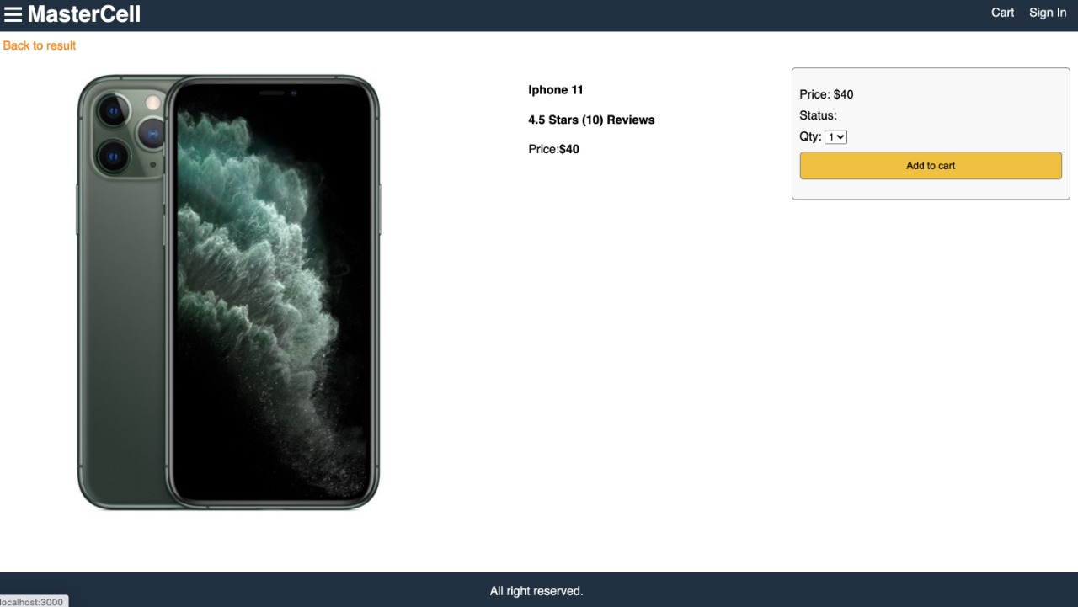

***Casos de uso***



***Diagrama de entidad relación BD***

